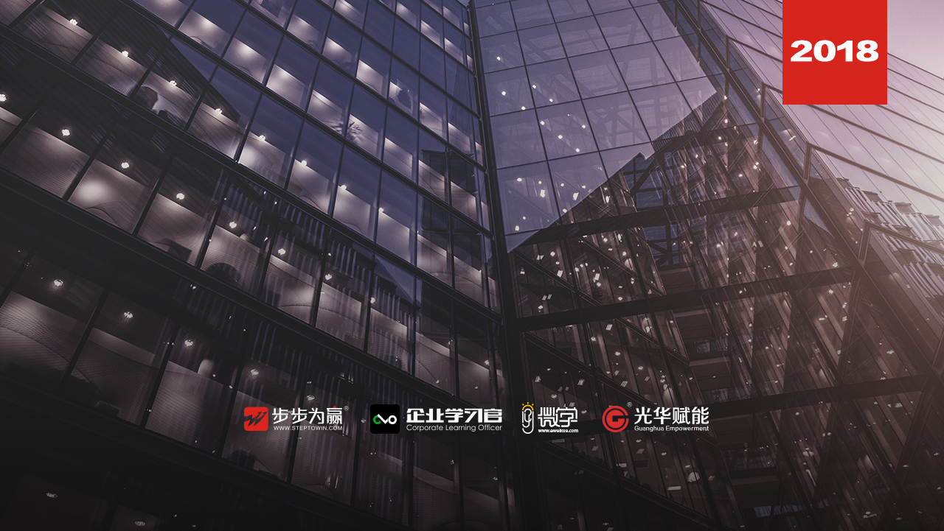
主办单位：杭州时代光华教育发展有限公司 杭州步步为赢教育科技有限公司
《黄帝内经：四季养生》
9.8 周六
杭州站

主讲老师：张云溪（师承中国砭术疗法第一人，世界脊柱健康委员会专家周松春教授）
授课对象：不限
企业类型：不限
企业大小：不限
时间安排：2018年9月8日9:00至16:30
地点安排：待定
参课费用：学习卡套票2张/人
现金票1800元/人 购买学习卡享受更多优惠
人数限制：150人

课程目标
- 帮助培训对象了解《黄帝内经》的四季养生秘法
- 通过学习《黄帝内经》，了解中医如何用整体观念看待人的健康，以及如何管理健康
- 通过学习《黄帝内经》与《易经》中的时间养生观念，掌握大自然的规律对人体的影响，做到科学养生。

课程背景
一年四季应该如何顺应大自然的规律，养生防病？
中医经典《黄帝内经》给出了答案。
《黄帝内经》是古老的中医医典，是中华民族的智慧结晶，在这部经典之中，几千年前就首次系统地提出了关于一年四季如何养生的方法，这部书告诉人们如何尊重大自然的规律和人体自身的规律，按照一年四季的季节特点，积极有效地养生。预防疾病。
本课程的开设，正是为了帮助您破解《黄帝内经》中的健康奥秘和养生智慧！
课程的主讲人张云溪老师，作为《黄帝内经》中医六法的传承者和防未病健康工程的推广者，深研《黄帝内经》近20年，在十多年的习业和讲学经历之中，更是掌握和积累了大量的健康案例和养生方法，将为您全面系统地讲清楚四季养生的健康秘法。
学习《黄帝内经》，不仅能够让您了解如何健康地养生，还能帮您系统性地掌握中医的“整体”观念和“辨证”观念，帮助您根据自身的体质特点预防疾病，管理自身的健康！
课程大纲 Outline

第一部分：《黄帝内经》中的时间养生
- 您将了解到的是最前沿的时间养生
- 一日之中的四时
- 一年之中的四时
- 【养生智慧】十二时辰对应人的各个脏腑
- 四时养生的规律
- 春夏养阳
- 秋冬养阴
- 【养生智慧】四时养生就是“道法自然”

第二部分：春三月如何养生
- 阳气生发的春三月
春三月的特点：阳气“生发”
春气和肝气相应
春季六个节气的“运气秘密”
- 【养生智慧】春季养生，“生”的是什么
- 春季的养生
- 春季的运动起居
- 春季适合的饮食
- 春季养生建议
- 春季养生的禁忌
- 春季常见的健康问题
- 精神不振
- 经常感冒
- 慢性病复发
- 【养生案例】“运气”的秘密：一个癌症患者春季发病的病例

第三部分：夏三月如何养生
- 阳气旺盛的夏三月
- 夏三月的特点：阳气旺盛
- 夏气和心气相应
- 夏季六个节气的“运气秘密”
- 【养生智慧】夏天人的阳气藏在哪里
- 夏季的养生
- 夏季的运动起居
- 夏季适合的饮食
- 夏季养生建议
- 夏季养生的三大禁忌
- 【养生智慧】你的身体真的需要“冰”吗
- 夏季常见的健康问题
- 爱上火
- 胃肠寒凉
- 空调病
- 【养生案例】夏天阳气旺盛，是“冬病夏治”的好时机

第四部分： 夏秋之交的长夏养生
- 湿热交加的长夏
- 长夏的特点：湿热
- 长夏和脾胃相应
- 长夏的节气划分
- 长夏的养生
- 长夏的运动起居
- 长夏季节的饮食
- 长夏的养生建议
- 长夏的养生禁忌
- 长夏常见的健康问题
- 食欲不振
- 身体困重
- 妇科炎症
- 痘痘和湿疹
- 【养生秘法】人身体两个重要器官的大秘密
- 【养生秘法】肥胖和沉重的人该如何养生

第五部分： 秋三月如何养生
- 阳气收敛的秋三月
- 秋三月的特点：阳气收敛
- 秋气和肺气相应
- 秋季六个节气的运气秘密
- 【养生智慧】“夜跑”究竟好不好
- 秋三月的养生
- 秋季的运动起居
- 秋季适合的饮食
- 秋季养生建议
- 秋季养生禁忌
- 【养生秘法】女生看过来：秋天给身体补水，如何补
- 秋季常见的健康问题
- 皮肤缺水
- 反复咳嗽
- 寒热感冒
- 【养生案例】秋天干燥诱发咳嗽的病历

第六部分： 冬三月如何养生
- 阳气闭藏的冬三月
- 冬三月的特点：阳气“闭藏”
- 冬气和肾气相应
- 冬三月六个节气的运气秘密
- 冬季的养生
- 冬季的运动起居
- 冬季适合的饮食
- 冬季养生建议
- 冬季养生禁忌
- 【养生智慧】冬季锻炼身体，多早起床最合理
- 【养生秘法】冬季食疗进补，应该如何补
- 冬季常见的健康问题
- 手脚凉
- 腰腿痛加重
- 风湿骨病
- 心脑血管病
- 【养生案例】冬季肾病发病的病历

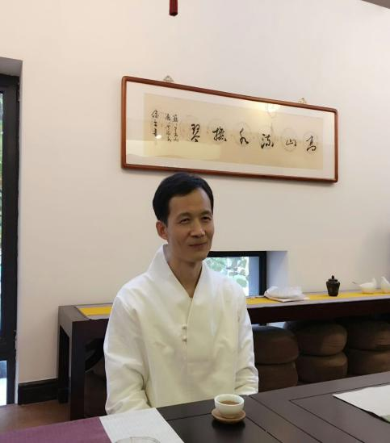
张云溪
师承中国砭术疗法第一人，世界脊柱健康委员会专家周松春教授

资历背景
- 古代中医六法的发掘者
- 防未病健康养生的传播者
- 道家辟谷养生术的继承者
- 作为“黄帝内经中医六法”推广者和“中医防未病”健康推广师，精通中医导引疗法等古代中医六法，十多年来已经帮助数万人受益。广泛涉猎儒家四书五经，道家经典，《黄帝内经》等国学经典，多年来一直致力于传播国学文化，推广中医养生事业。中医资深顾问，中医疗法专家，资深中医经络指导师，高级中医健康管理顾问。
授课风格
讲课风格幽默、风趣，不失严谨；授课认真、负责、耐心，思路清晰
授课经验
鄂尔多斯神东煤炭集团、中国农业银行天津分行、杭州（建德）烟草集团有限公司、中国工商银行山东省分行、沃尔玛商超集团有限公司、惠普电脑集团有限公司、可口可乐集团有限公司、深圳市科宇电源科技有限公司、天津汉臣集团有限公司、沈阳葛洪科技有限公司、东北财经大学、辽宁海洋设计研究院、辽宁海洋水产科学研究院、吉林化工集团有限公司、黑龙江黑森集团有限公司、北大荒集团有限公司、一汽集团有限公司、大连港务局、大连软件园、大连未名山、旅顺406医院、哈尔滨长方圆集团有限公司、哈尔滨宜宾家具集团有限公司、东软信息学院、汉医健康管理、宝善堂、福布施等……

课程预告
时间：2018年9月14-15日（周五、六）
课题：《新晋管理者的管理技巧:如何与下属建立信任》
主讲：李良德（光华企业实战商学院特聘资深讲师）

学习卡套餐
